Pressinformation 2019-06-28
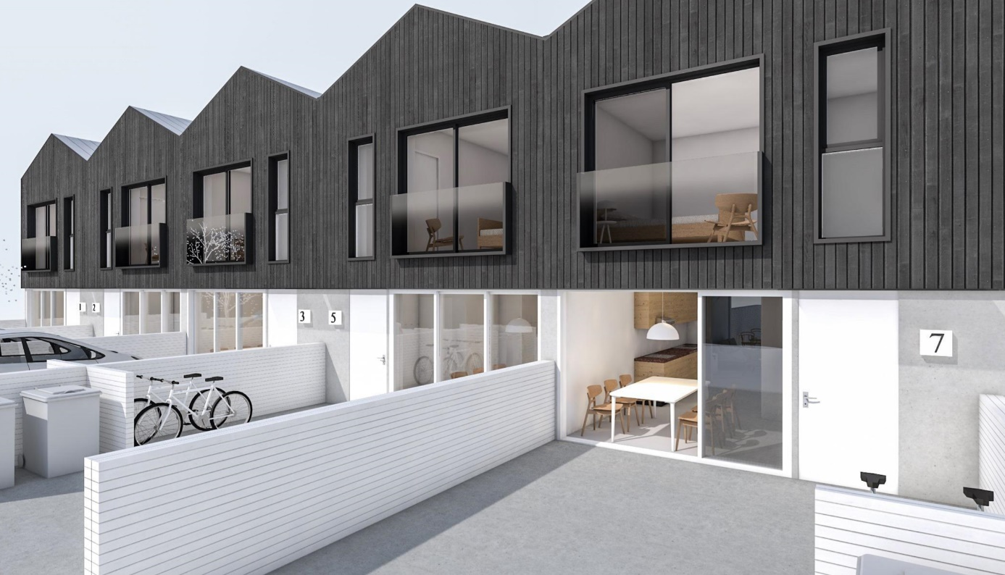
Preliminär illustration, LINK Arkitektur
Fastighets AB 3Hus förvärvar fastighet på Elinegård i Malmö
Fastighets AB 3Hus, systerbolag till BAB bygg, expanderar ytterligare och ger sig nu in i bostadsmarknaden i Malmö, genom att förvärva en fastighet av Bonava nära Limhamns kalkbrott.
Fastighets AB 3Hus förvärvar fastigheten Holmastycket 8 Malmö av Bonava. Fastigheten består av en byggrätt på cirka 2.000 kvadratmeter och byggnationen är radhus.
”Malmö är ett viktigt steg i vår expansion, detta kommer att bli vårt första bostadsprojekt i Malmö. Vi har sedan tidigare uppfört vårt och BABs Regionkontor på Fosie, vilket stod klart under hösten 2018”, säger Christer Andersson, VD Fastighets AB 3Hus.
Elinegård tillhör ett av Malmös mest expansiva område beträffande bostäder. Läget mellan Limhamn och Hyllie gör att man har närhet till både sol och bad, men även handel, skolor och framförallt kommunikationer. Planeringen av projektet kommer att påbörjas direkt efter semestern 2019.
”Malmö är en spännande marknad för bostadsproduktion. Vi tittar på att uppföra väldigt yteffektiva och funktionella radhus på Elinegård. Projektet kommer vi att utveckla tillsammans med Link Arkitektur.”, säger Joakim Lindahl, Fastighets AB 3Hus.
Preliminär byggstart är under våren 2020 och med inflyttning sommaren 2021.
Kontakt:
Christer Andersson, VD: 042-535 01
Joakim Lindahl, Projekt- och fastighetsutveckling: 042-564 00
Fastighets AB 3Hus har under ett decennium varit aktiva i Nordvästra Skåne som projekt- och fastighetsutvecklare inom såväl kommersiella fastigheter som bostäder. I dagsläget planeras för bostäder i Malmö, Helsingborg Råå, Hässleholm, Trelleborg, Svalöv, Örkelljunga, Åstorp, Klippan samt Halmstad. För mer information; www.3hus.se

